KRIPTOGRAFI AES 128 DAN STEGANOGRAFI LSB (LEAST SIGNIFICANT BIT) PADA DATA TEKS

Heru Oktavian Dani^{1a}, Yulia Fatma^{2b}, Afdhil Hafid^{3b}
ªTeknik Informatika, Fakultas Ilmu Komputer, Universitas Muhammadiyah Riau
^{b}Teknik Informatika, Fakultas Ilmu Komputer, Universitas Muhammadiyah Riau

¹heru@student.umri.ac.id, ²yuliafatma@umri.ac.id, ³afdhilhafid@umri.ac.id

Abstract
Confidentiality and security is an important aspect that is needed in the process of message exchanges, information over a network or the internet. Cryptography and steganography can be implemented in applications for secure messages with media images. Generally the techniques used by encrypting message first, and then paste it into the media cover. The algorithm used for the encryption and decryption of messages is AES 128, while for the process of insertion messages on the image using the method of the LSB (least significant bit). To see the value of the quality in image that contains the message using calculation value of the MSE (Mean Square Error) and PSNR (Peak signal to noise ratio). Testing was done with two images dimensions 200 x 200 and 200 x 112, to see a threshold capacity image inserted different messages. The process of insertion messages that have been encrypted successfully done and produce images that can be extracted and decrypted. The resulting image has a good criteria, as had the imperceptibility, fidelity, recovery is good except the picture size increase.

Keywords: cryptography, steganography, AES 128, LSB, image

Abstrak
Kerahasian dan keamanan merupakan aspek penting yang dibutuhkan dalam proses pertukaran pesan atau informasi melalui jaringan maupun internet. Kriptografi dan steganografi dapat diimplementasikan pada aplikasi untuk mengamankan pesan dengan media gambar. Umumnya teknik yang digunakan yaitu dengan mengenkripsi pesan terlebih dahulu, kemudian menyisipkannya ke media cover. Algoritma yang digunakan untuk enkripsi dan dekripsi pesan adalah algoritma AES 128, sedangkan untuk proses penyisipan pesan pada gambar mengunakan metode LSB (least significant bit). Untuk melihat nilai kualitas gambar yang berisi pesan menggunakan perhitungan nilai MSE (Mean Square Error) dan PSNR (Peak signal to noise ratio). Pengujian dilakukan dengan dua gambar dengan dimensi 200 x 200 dan 200 x 112, untuk melihat ambang batas tampung gambar disisipkan pesan yang berbeda - beda. Proses penyisipan pesan yang telah dienkripsi berhasil dilakukan dan menghasilkan gambar yang dapat diekstrak dan dekripsi. Gambar yang dihasilkan mempunyai kriteria baik, karena memilik imperceptibility, fidelity, recovery yang baik kecuali ukuran gambar yang mengalami kenaikan..
Kata kunci: kriptografi, steganografi, AES 128, LSB, gambar
© 2019 Jurnal CTIA

Pendahuluan
Kerahasian dan keamanan merupakan aspek penting yang dibutukan dalam proses pertukaran pesan atau informasi melalui jaringan maupun internet. Terdapat beberapa cara untuk mengamankan informasi, yaitu dengan kriptografi dan steganografi. Kriptografi dan steganografi dapat diimplementasikan pada aplikasi untuk mengamankan pesan dengan media gambar[1].
Kriptografi merupakan salah satu teknik pengamanan data yang digunakan untuk tujuan menjaga kerahasiaan data, keaslian data serta originalitas[2]. Steganografi (steganography) berasal dari bahasa Yunani yaitu steganos yang artinya tersembunyi atau terselubung dan graphein yang artinya menulis, sehingga kurang lebih artinya adalah menulis sesuatu yang tersembunyi atau terselubung[3].
Metode penggabungan steganografi dan kriptografi banyak dikembangkan, pada umumnya teknik yang digunakan yaitu dengan mengenkripsi pesan terlebih dahulu, kemudian menyisipkannya ke media cover. Namun proses penyisipan dapat berpengaruh pada kualitas media cover tersebut. Upaya untuk meminimalisir perubahan kualitas cover dapat dilakukan dengan penyisipan pada bit terakhir (least significant bit)[4]. Media cover yang digunakan untuk menyembunyikan pesan adalah gambar. Ketersediaan gambar sudah sangat banyak dan mudah didapat. Gambar mempunyai nilai yang tidak dimiliki oleh data teks, yaitu kaya dengan informasi[5]. Penelitian yang dilakukan oleh[6] yaitu membandingkan metode LSB dan EOF menghasilkan kualitas citra yang dihasilkan dari metode LSB tampak lebih baik jika dibandingkan dengan EOF, dimana terjadi banyak perubahan yang signifikan. Penelitian ini akan membahas bagaimana mana mengamankan pesan dengan menggabukan kriptografi simetri dan steganografi. Untuk enkripsi pesan menggunakan algoritma AES 128 dan untuk image processing menggunakan LSB (Least Significant Bit), dengan mengubah nilai–nilai bit terakhir dalam satu byte file gambar. Untuk melihat perbandiangan kualitas media cover sebelum dan sesudah disisipkan pesan dapat dilakukan dengan melihat size media, nilai MSE dan nilai PSNR[6].

Metodologi Penelitian
Metode penelitian yang diterapkan pada penelitian ini adalah dengan pengembangan metode waterfall. Metode waterfall merupakan model pengembangan sistem informasi yang sistematik dan sekuensial[7]. Adapun tahapan-tahapan tersebut dapat digambarkan seperti Gambar 1 sebagai berikut:
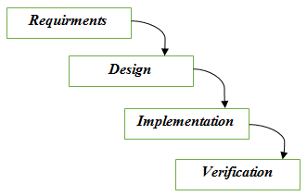
Gambar 1. Metode Waterfall

  - Analisa Kebutuhan (Requirments)
Pada tahapan ini kebutuhan spesifikasi perangkat keras komputer dapat dilihat pada Tabel 1.
Tabel 1. Spesifikasi kebutuhan perangkat keras
No | Perangkat Keras | Spesifikasi
1 | Processor | Intel(R) Core(TM) i3 2370M CPU @2.40GHz
2 | VGA | 2 GB
3 | RAM | 4 GB DDR3
6 | Monitor | 14 “
7 | Hardisk | 500 GB
8 | Koneksi Internet | Ada
Spesifikasi kebutuhan perangkat lunak Komputer yang dibutuhkan untuk dapat membangun aplikasi dapat dilihat pada Tabel 2.
Tabel 2. Spesifikasi kebutuhan perangkat lunak
No | Perangkat Lunak | Spesifikasi
1 | Sistem Operasi | Microsoft Windows 10 64bit
2 | Program | - Visual Basic 2012  - Dia Diagram  - Google Chrome

  - Desain Sistem (Design)
Proses desain merupakan proses yang dilakukan sebelum pengembangan. Pada proses ini, dilakukan dengan menentukan cara kerja, dan pemodelan yang digunakan. Desain sistem menggunakan perangkat pemodelan UML (Unified Modeling Language), berikut adalah diagram yang digunakan untuk menggambarkan sistem:
- Perancangan Use Case Diagram
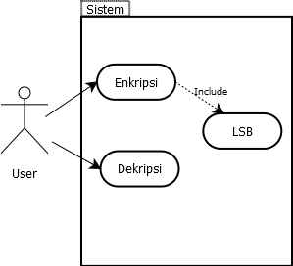
Gambar 2. Use Case Diagram
Use case diagram pada Gambar 2 memperlihatkan satu aktor dalam sistem yaitu user dengan dua proses yaitu proses enkripsi dan proses dekripsi. Sebuah Use Case Diagram menyatakan visualisasi interaksi yang terjadi antara pengguna (aktor) dengan sistem[9]. Tujuan pemodelan use case ini adalah mendefenisikan kebutuhan fungsional dan operasional sistem. Pada Tabel 3 memperlihatkan Definisi Use Case yang ada pada aplikasi.
Tabel 3. Definisi Use Case
No | Nama Use Case | Dekripsi
1 | Enkripsi | Fungsional untuk merubah pesan yang akan disembunyikan
2 | Proses LSB | Fungsional untuk memasukan pesan yang telah dienkripsi ke gambar
3 | Dekripsi | Fungsional untuk menghasilkan plantext dari gambar yang berisi pesan

- Perancangan Activity Diagram
Activity Diagram adalah aktifitas-aktifitas, objek, state, transisi state dan event. Dengan kata lain kegiatan diagram alur kerja menggambarkan perilaku sistem untuk aktivitas[10]. Activity Diagram Enkripsi dimulai dengan tampilan awal aplikasi kemudian penggunan memasukan plaintext yang akan disembunyikan lalu memasukan kunci untuk pesan yang diinginkan, setalah itu sistem akan melakukan proses enkrisi. Selanjutnya user akan memilih gambar yang akan dimasukan plaintext, kemudian sistem akan melakukan proses LSB pada gambar, jika proses LSB ini berhasil maka akan menghasilkan gambar yang berisi plaintext, proses selanjutnya adalah meniyimpan gambar yang telah berisi pesan.
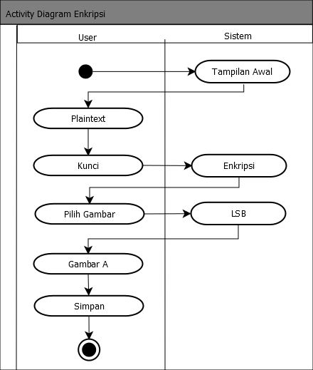
Gambar 3. Activity diagram enkripsi
Activity Diagram Dekripsi merupakan aktifitas berikutnya dari menu aplikasi yang dibangun yang berfungsi untuk merubah gambar yang telah berisi pesan menjadi plaintext. User akan masuk ketampilan awal dekripsi lalu akan memasukan gambar yang telah berisi plaintext, sistem akan melakukan proses ekstraksi. Masukan kunci yang digunakan untuk gambar tersebut, sistem akan melakukan peroses dekripsi untuk menghasilkan plaintext, jika proses dekripsi berhasil maka akan menghasilkan plaintext.
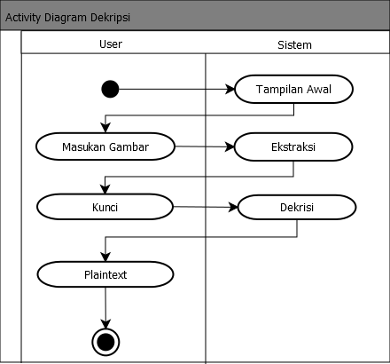
Gambar 4. Activity diagram dekripsi

  - Penerapan Desain Sistem (Implementation)
AES merupakan algoritma block cipher dengan menggunakan sistem permutasi dan substitusi (P-Box dan S-Box) bukan dengan jaringan Feistel sebagaiman block cipher pada umumnya. Algoritma AES di design menggunkan blok chiper minimal dari blok 128 bit input dan mendukung ukuran 3 kunci (3-key-sizes), yaitu kunci 128 bit, 192 bit, dan 256 bit. Berikut ini adalah operasi Rijndael (AES) yang menggunakan 128 bit kunci[8]:
- AddRoundKey
Melakukan XOR antara state awal (plainteks) dengan cipher key.Tahap ini disebut juga initial round.
- Putaran sebanyak Nr – 1 kali. Proeses yang dilakukan pada setiap putaran adalah:
- SubBytes
- ShiftRows
- MixColumns
- AddRoundKey
- Final round
- SubBytes
- ShiftRows
- AddRoundKey

LSB (Least Significant Bit) digunakan untuk menyembunyikan data dengan mengganti bit-bit data yang paling tidak berarti di dalam cover dengan bit-bit data rahasia. Untuk menyembunyikan suatu gambar dalam LSB pada setiap bit dari gambar 24-bit, dapat disimpan 3 bit dalam setiap piksel. Least Significant Bit terletak paling kanan dari barisan bit. Sebagai contoh bit 11010010, angka bit 1(pertama) adalah bit MSB, dan angka bit 0 (terakhir) adalah bit LSB. Bit yang cocok untuk diganti adalah bit LSB, sebab perubahan tersebut hanya mengubah nilai bit satu lebih tinggi atau satu lebih rendah dari nilai sebelumnya. Dalam teknik LSB, terdapat dua proses utama yakni proses embedding dan proses extraction. Proses embedding adalah proses penyisipan pesan rahasia ke dalam suatu media, sedangkan proses extraction adalah proses pengambilan pesan rahasia dari suatu media. Tahapan yang dijalankan untuk proses embedding ini adalah sebagai berikut[2]:
1. Menentukan gambar yang akan menjadi media penyisipan ciphertext (cover image).
2. Memasukkan pesan informasi sebagai ciphertext untuk disisipkan.
3. Menentukan key yang akan digunakan sebagai password dalam proses extract.
4. Penyisipan pesan ke dalam gambar.
5. Memetakan menjadi gambar baru.
Adapun untuk proses extract (pembacaan pesan), algoritma yang dijalankan adalah sebagai berikut:
1. Memilih file gambar atau covert image yang akan di-extract.
2. Memasukan key pesan.
3. Menampilkan hasil pembacaan pesan.

Implementasi menu utama sistem ini adalah halaman utama atau awal yang ditampilkan sistem, untuk melakukan semua proses yang didalam sistem. Ditampilan utama ini terdapat beberapa submenu yang mengubungkan ketampilan menu selanjutnya.
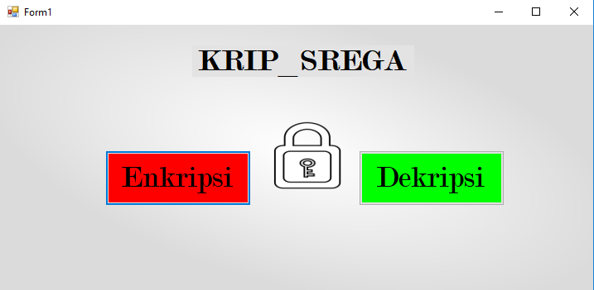
Gambar 5. Tampilan Menu Utama
Proses enkripsi memerlukan masukan pesan yang akan disisipkan dan kunci yang digunakan pada textbox (Plaintext) dan textbox (Kunci). Hasil dari enkripsi akan ditampilakan pada textbox (Chipertext), untuk melakukan proses penyisipan pesan memerlukan gambar berwarna yang inggin digunakan. Pesan yang telah dienkripsi akan dirubah menjadi bit dan dimasukan kedalam nilai bit piksel gambar memenggunakan metode LSB (Least Significant Bit). Setelah semua textbox terisi dan proses berhasil dilakukan akan menghasilkan gambar yang berisi pesan, seperti Gambar 6.
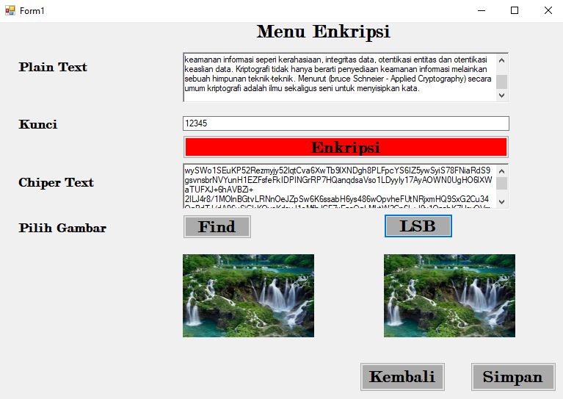
Gambar | Panjang Pesan | RAM | CPU | Waktu Proses | Ket
1 | 5000 Karakter | 17.4 Mb | 0.3% | 0.1 Detik | √
1 | 11.241 Karakter | 18.8 Mb | 0.4% | 0.1 Detik | √
1 | 11.293 Karakter | 18.20 Mb | 0.5% | 0.1 Detik | √
2 | 5.000 Karakter | 17.4 Mb | 0.3% | 0.1 Detik | √
2 | 6.282 Karakter | 17.9 Mb | 0.4% | 0.1 Detik | √
2 | 6.288 Karakter | 17.9 Mb | 0.4% | 0.1 Detik | √
Gambar 6. Tampilan Halaman Enkripsi
Proses ekstraksi gambar memerlukan gambar yang berisi pesan, hasil dari ektraksi berupa pesan yang masih terenkripsi yang akan terlihat pada textbox (Hasil Ektraksi). Untuk dapat membaca pesan yang terenkripsi harus melakukan proses dekripsi, proses ini memerlukan kunci dari pesan yang digunakan. Hasil dari menu dekripsi ini akan terlihat pada textbox (Hasil). Gambar 7 merupakan tampilan hasil dari menu dekripsi.
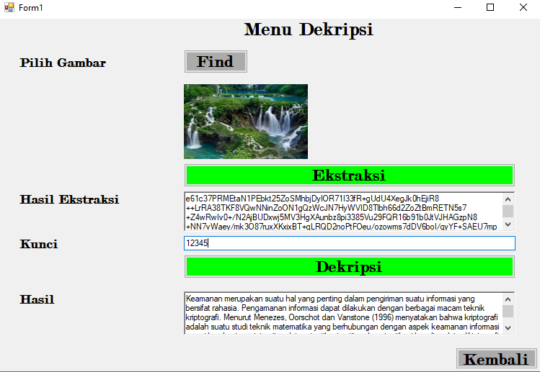
Gambar 7. Tampilan Halaman Dekripsi

  - Pengujian Sistem (Verification)
Pengujian yang dilakukan meliputi pengujian enkripsi, pengujian penyimpanan pesan, pengujian ekstaksi pesan, pengujian dekripsi, hasil analisis MSE & PSNR dan pengujian black box. Diskenariokan terdapat 2 pihak yang ingin berkomunikasi, pengirim pesan sebut saja x, kepihak penerima yaitu y. Skenario dapat berubah terbalik sesuai dengan skema pengujian enkripsi dekripsi yang digunakan dengan menggunakan gambar PNG yang tampak pada Tabel 4 berikut.
Tabel 4. Gambar yang digunakan untuk panegujian
No | Gambar | Nama Gambar | Dimensi | Size
1 | 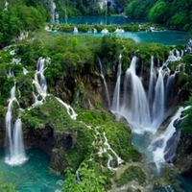 | Air terjun.png | 200 x 200 | 86.4 Kb
2 |  | Robot.png | 200 x 112 | 24.0 Kb

  - Pengujian Enkripsi
Berdasarkan pengujian yang dilakukan memperlihatkan hasil proses enkripsi menghasilkan chipertext. Dari pengujian yang dilakukan menghasilkan pola penggunakan ram dan cpu yang semakin meningkat secara teratur dengan panjang pesan yang digunakan, kecuali pada waktu proses yang tetap setabil.
Tabel 5. Pengujian enkripsi

  - Penyisipan Pesan
Chipertext akan dirubah menjadi bit untuk dimasukan kedalam bit piksel gambar yang digunakan menggunakan metode LSB (Least Significant Bit), berikut Tabel 6 menampilkan hasil pengujian yang dilakukan.
Tabel 6. Pengujian penyisipan pesan
Gambar | Panjang Pesan | RAM | CPU | Waktu Prose | Size | Ket
1 | 5000 Karakter | 18.5 Mb | 2.1% | 0.7 Detik | 109 Kb | √
1 | 11.241 Karakter | 24.9 Mb | 2.5% | 1.1 Detik | 109 Kb | √
1 | 11.293 Karakter | 24.1 Mb | 2.5% | 1.4 Detik | 109 Kb | √
2 | 5.000 Karakter | 18.7 Mb | 2.1% | 0.6 Detik | 24.4 Kb | √
2 | 6.282 Karakter | 23.1 Mb | 3.1% | 0.7 Detik | 27 Kb | √
2 | 6.288 Karakter | 23.1 Mb | 3.1% | 0.7 Detik | 27 Kb | √

pengujian yang dilakukan untuk meniyisipkan pesan (chipertex) kedalam gambar sebagai media penyipan memiliki rata-rata penggunaan ram , cpu dan waktu proses yang meningkat, dapat disimpulakan bahwa jumlah chipertext yang disisipkan kedalam gambar mempengarui ram, cpu dan waktu proses penyisipan pesan pada gambar.

  - Ekstraksi Pesan
Dari hasil pengujian yang ditampilkan dari Tabel 7 dapat dilihat bahwa jumlah chipertext yang terdapat pada gambar mempengaruhi waktu proses dalam melakukan ekstraksi. Pengggunaan ram dan cpu menunjukan pola yang meningkat pada setiap pengujian.
Tabel 7. Pengujian ekstraksi pesan
No | Plaintext | RAM | CPU | Waktu Proses | Ket
1 | 5000 Karakter | 24.0 Mb | 2.1% | 10.7 Detik | √
2 | 11.241 Karakter | 27.9 Mb | 2.6% | 29.3 Detik | √
3 | 11.293 Karakter | 28.2 Mb | 2.7% | 30.1 Detik | √
4 | 5.000 Karakter | 24.0 Mb | 2.1% | 10.7 Detik | √
5 | 6.282 Karakter | 26.7 Mb | 2.5% | 11.3 Detik | √
6 | 6.288 Karakter | 26.7 Mb | 2.5% | 11.4 Detik | √

  - Pengujian Dekripsi
Proses dekripsi merupakan proses merubah chipertext yang telah di ekstrak dari gambar menjadi plaintext.
Tabel 8. Pengujian dekripsi pesan
Gambar | Plaintext | Waktu Proses | Akurasi | Keterangan
1 | 5000 Karakter | 0.1 Detik | 100% | Berhasil
1 | 11.241 Karakter | 0.1 Detik | 100% | Berhasil
1 | 11.293 Karakter | 0.1 Detik | 0% | Gagal
2 | 5.000 Karakter | 0.1 Detik | 100% | Berhasil
2 | 6.282 Karakter | 0.1 Detik | 100% | Berhasil
2 | 6.288 Karakter | 0.1 Detik | 0% | Gagal

Hasil dari pengujian proses dekripsi yang telah dilakukan memperlihatkan sistem telah dapat melakukan proses dekripsi pada chipertext yang tidak dapat dibaca menjadi plaintext yang dapat dibaca. Dari Tabel pengujian yang dilakukan memiliki akurasi dekripsi 100% kecuali pada gambar no 3 dan no 6. Gambar ait terjun.png dengan dimensi 200 x 200 memiliki ambang batas tampung maksimal 11.241 (plaintext), sedangkan untuk gambar robot.png dengan dimensi 200 x 112 memiliki ambang batas tampung maksimal 6.282 (plaintext). Waktu proses yang dibutuhkan untuk dekripsi chiper memiliki waktu yang sama yaitu 0.1 detik.

  - Pengujian Black Box
Pengujian black box yang akan dilakukan pada sistem yang telahan dibuat ini meliputi: Enkripsi, LSB (Least Significant Bit), Ektraksi dan Dekripsi. Skenario yang akan dilakukan pada pengujian ini dapat dilihat pada Tabel 9.
Tabel 9. Pengujian black box
Skenario | Sifat | Kondisi Awal | Hasil Yang Diingginkan | Ket
Proses Enkripsi | Normal | Memasukan Plaintext yang ini dienkripsi | Menghasilkan chipertext yang tidak dapat dibaca | Sukses
Proses Enkripsi | Tidak Normal | Tidak ada plaintext dan kunci yang terbentuk | Tidak menghasilkan chipertext | Sukses
Proses LSB (Least Significant Bit) | Normal | Memasukan chipertext kedalam bit piksel gambar yang digunakan | Menghasilkan gambar yang berisi pesan | Sukses
Proses LSB (Least Significant Bit) | Tidak Normal | Tidak dapat merubah piksel gambar | Tidak dapat melakukan proses Steganografi | Sukses
Proses Ekstrasi | Normal | Ekstraksi gambar untuk mengambil chipertext | Menghasilkan chipertext yang sesuai dengan yang dimasukan pada gambar | Sukses
Proses Ekstrasi | Tidak Normal | Chipertext tidak sesuai dengan yang dimasukan kedalam gambar | Hasil ektraksi tidak sama dengan chipertext yang dimasukan | Sukses
roses Dekripsi | Normal | Chipertext yang tidak dapat dibaca dapat dikembalikan (Dekripsi) ke plintext | Menghasilakan plaintext yang dapat dibaca dan sesuai dengan plaintext yang | Sukses
roses Dekripsi | Tidak Normal | Sebelumnya (Enkripsi) Chipertext tidak dapat di rubah (Dekripsi) menjadi plaintext | Proses dekrisi tidak dapat dilakukan | Sukses

3. Hasil dan Pembahasan
Analisa dilakukan untuk mengetahui perbandingan gambar asli dengan gambar yang sudah disisipkan pesan. Untuk mengitung kualitas gambar akan menggunakan perhitungan MSE (Mean Square Error) pada rumus 1 dan PSNR (Peak Signal to Noise Ratio) pada rumus 2.
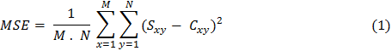
Keterangan
X, Y : Koordinat suatu titik pada gambar.
M, N : Dimensi dari gambar.
S : Gambar tersisipi (stego-image).
C : Gambar asli (cover image).
Keterangan
Cmax : Nilai Piksel terbesar pada keseluruhan gambar.
C : Gambar asli (cover image).
Pola nilai MSE dan PSNR yang dihasilkan dari pengujian pada enam gambar yang dilakukan menunjukan gambar yang no 1 air terjun.png dan no 4 robot.png memiliki nilai MSE kecil dan PSNR besar, yang mengindikasikan kualitas gambar relatif baik. Sedang gambar yang memiliki kualitas paling rendah adalah no 3 air terjun.png dan no 6 robot.png memiliki nilai MSE besar dan PSNR kecil.
Tabel 10. Pengujian nilai MSE dan PSNR
Gambar | Panjang Pesan | MSE | PSNR
1 | 5000 Karakter | 0.2208 | 54.6902
1 | 11.241 Karakter | 0.4993 | 51.1472
1 | 11.293 Karakter | 0.4993 | 51.1472
2 | 5000 Karakter | 0.3841 | 52.2859
2 | 6.282 Karakter | 0.4841 | 51.2814
2 | 6.288 Karakter | 0.4847 | 51.2765

Dapat ditarik kesimpulkan semakin panjang pesan (chipertext) yang disisipkan maka semakin renda kualitas gambar media penyimpanan pesan (chipertext). Berikut Gambar 8 akan menampilkan grafik nilai MSE.

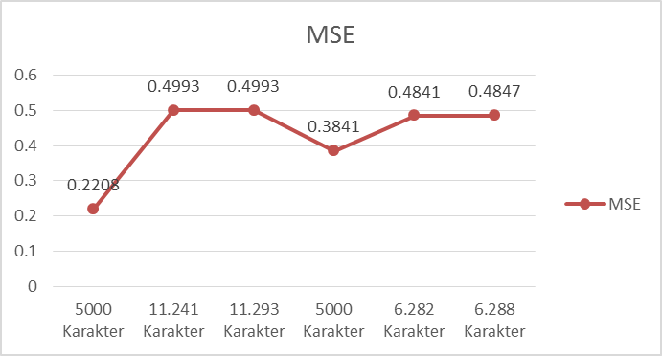
Gambar 8. Grafik nilai MSE
Pada grafik nilai MSE terjadi kenaikan nilai setiap penambahan bit pada proses penyisipan karakter, semakin tinggi nilai MSE mengidikasikan kualita gambar yang semakin menurun. Nilai MSE dengan kualitas baik terdapat pada 5000 karakter pada gambar no 1 air terjun. Png dan robot.png dengan nilai MSE 0.2208 dan 0.3841, sedangakan untuk kualitas nilai rendah pada 0.4993 dan 0.4847dengan jumlah karakter 11.293 dan 6.288. Grafik selanjutnya akan menampikan nilai PSNR seperti yang diperlihatkan pada Gambar 9.
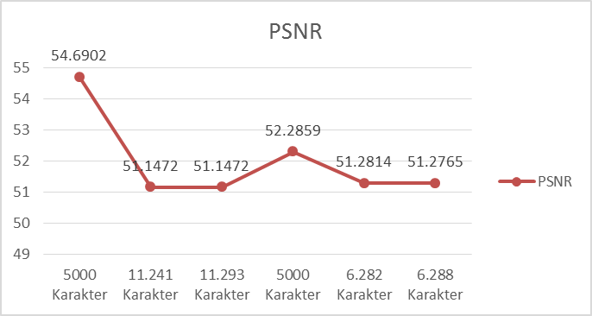
Gambar 9. Grafik nilai PSNR
Pada Gambar 9 yang menampilkan grafik nilai PSNR menunjukan pola yang semakin menurun pada setiap penambahan jumlah karakter (chipertext) yang disisipkan, penurunan nilai yang terjadi mengindikasikan semakin menurunnya kualitas gambar. Gambar yang memiliki kualitas baik terdapat pada 5000 karakter dengan nilai 54.6902 dan 52.2859, sedangkan gambar yang memiliki kualitas rendah terdapat pada 11.293 dan 6.288 karakter dengan nilai 51.1472 dan 51.2765.

4. Kesimpulan
Berdasarkan hasil penelitian yang dilakukan mengenai penyisipan pesan menggunakan enkripsi AES128 kunci simetri, dengan gambar sebagai media penyimpanan menggunakan metode LSB (Least Significant Bit) maka diperoleh kesimpulan sebagai berikut:
- Pesan rahasia yang telah dienkripsi berhasil disisipkan pada gambar PNG dengan mengguakan metode LSB (Least Significant Bit).
- Waktu proses enkripsi, penyisipan, dan dekripsi yang dihasilkan pada penelitian menjukan rata - rata waktu yang cepat kisaran 0.1 – 1.4 detik kecuali pada proses ekstraksi yang memiliki waktu kisaran 10.0 – 30.1 detik.
- Ambang batas pesan (plaintext) yang dapat ditampung pada gambar air terjun.png dengan dimensi 200 x 200 maksimal 11.241 karakter (plaintext) dan pada gambar robot.png dengan dimensi 200 x 112 maksimal 6.282 Karakter (plaintext).
- Berdasarkan hasil penelitian pada gambar yang digunakan sebagai media penyimpanan pesan (chipertext), menunjukan semakin panjang chipertext yang disisipkan semakin rendah kualitas gambar yang digunakan sebagai media penyimpanan. Diperlihatkan pada tiap nilai MSE (Mean Square Error) dan PSNR (Peak signal to noise ratio) pada setiap gambar dengan panjang pesan yang berbeda – beda.
- Penyisipan pesan yang telah dienkripsi pada gambar sebagai media penyipanan menggunakan metode least significant bit ini memiliki kriteria yang baik. Yakni memiliki imperceptibility (keberadaan gambar embeded di dalam gambar stego tidak dapat dideteksi secara kasat mata), fidelity (mutu gambar secara kasat mata tidak berubah walaupun setelah mengalami proses penyisipan kecuali pada size gambar), recovery (gambar stego dapat diekstrak kembali) dan padat menampung jumlah karakter yang relatif panjang tergantung dimensi gambar yang digunakan.

Daftar Rujukan
- Bhaudhayana, G.W., 2015. Implementasi Algoritma Kriptografi AES 256 Dan Metode Steganografi Pada Gambar Bitmap. Jurnal Ilmu Komputer, Vol. 8, No. 2.
- Indriyono, B.V., 2016. Penerapan Keamanan Penyampaian Informasi Melalui Citra dengan Kriptografi Rijndael dan Steganografi LSB. CITEC Journal, Vol. 3, No. 3.
- Wahyuningsih, S., 2016. Implementasi Visible Watermarking dan Steganografi Least Significant Bit pada File Citra Digital. Jurnal TELEMATIKA MKOM Vol.8, No.2.
- Pabokory, F.N., 2015. Implementasi Kriptografi Pengamanan Data Pada Pesan Teks , Isi File Dokumen , Dan File Dokumen Menggunakan Algoritma Advanced Encryption. Jurnal Informatika Mulawarman. Vol. 10, No. 1.
- Fatma, Y., 2017. Pembangkitan Kunci Asimetri menggunakan Gambar dan Single Layer Perceptron. Tesis. Universitas Gadjah Mada.
- Pandapotan, T.S., 2016. Analisa Perbandingan Least Significant Bit dan End Of File Untuk Steganografi Citra Digital menggunakan Matlab. Prosiding Seminar Nasional Inovasi dan Teknologi Informasi SNITI-3.
- Sasmito, G.W., 2017. Penerapan Metode Waterfall pada Desain Sistem Informasi Geografis Industri Kabupaten Tegal. Jurnal Informatika JPIT. Vol. 2, No. 1.
- Nugraha, R.A., 2017. Advanced Encryption Standard (AES). DOI: 10.13140/RG.2.1.3538.7768.
- Kurniawan, T.A., 2017. Pemodelan Use Case (UML): Evaluasi Terhadap Beberapa Kesalahan dalam Praktik. Jurnal Teknologi Informasi dan Ilmu Komputer (JTIIK). Vol. 5, No. 1.
- Haviluddin, 2011. Memahami Penggunaan UML. Jurnal Informatika Mulawarman. Vol 6, No. 1.

